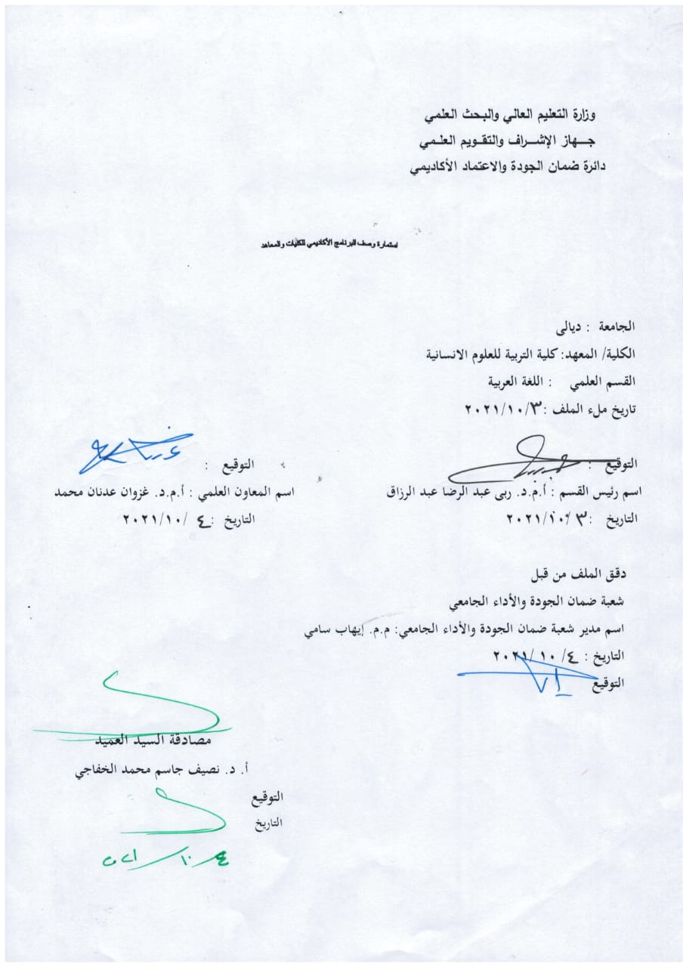وصف البرنامج الأكاديمي

وصف البرنامج الأكاديمي

يوفر وصف البرنامج الأكاديمي هذا ايجازاً مقتضياً لأهم خصائص البرنامج ومخرجات التعلم المتوقعة من الطالب تحقيقها مبرهناً عما إذا كان قد حقق الاستفادة القصوى من الفرص المتاحة . ويصاحبه وصف لكل مقرر ضمن البرنامج

- المؤسسة التعليمية | جامعة ديالى
- القسم العلمي / المركز | كلية التربية للعلوم الإنسانية
- اسم البرنامج الأكاديمي او المهني | قسم اللغة العربية
- اسم الشهادة النهائية | بكالوريوس في اللغة العربية وادابها
- النظام الدراسي :  سنوي /مقررات /أخرى | النظام السنوي
- برنامج الاعتماد المعتمد | اعتماد معاير اتحاد الجامعات العربية
- المؤثرات الخارجية الأخرى | وزاة التربية / مؤسسات أخرى
- تاريخ إعداد الوصف | 2/6/2021م
- أهداف البرنامج الأكاديمي
جعل المنتج الذي يتمخض عن قسم اللغة العربية عنصرا فعالا في خدمة المجتمع

- مخرجات البرنامج المطلوبة وطرائق التعليم والتعلم والتقييم
- الاهداف المعرفية
1-تمكين الطلبة من الحصول على المعرفة والفهم تنظيرا وتطبيقا في مادة البلاغة العربية
2-اعداد الطلبة نفسيا وتربويا لمهنة التدريس
3- اعداد الطلبة اعدادا خاصا لفهم البلاغة وتذوقها
ب – الأهداف المهاراتية الخاصة بالبرنامج
1 – يحدد الية نقل المعرفة النظرية الى جانب التطبيق داخل الصف الدراسي
2 – يطبق استراتيجيات البلاغة العربية داخل الصف
3 - يطبق الأساليب المناسبة للتقبل من اثر النسيان فضلا عن نظريات التعلم

طرائق التعليم والتعلم
- استخدام طريقة الالقاء والمحاضرة في تزويد الطلبة بالأساسيات المتعلقة والموضحة في (1)
- يتم توضيح المواد الدراسية وشرحها من خلال طريقة الاستجواب والمناقشة
- توجيه الطلبة بزيارة المكتبة والشبكة الدولية للمعلوماتية
طرائق التقييم
40% امتحانات فصلية
60% اختبارات نهاية الفصل.
ج- الأهداف الوجدانية والقيمية .
1- تحليل المصطلحات البلاغية والوقوف عن امثلة تطبيقية
2- المقارنة بين مصطلح واخر
3- تقييم بعض المؤلفات البلاغية
طرائق التعليم والتعلم
- تكليف الطلبة بعمل تقارير عن الموضوعات البلاغية
- استجواب الطلبة لكشف فهمهم للمحاضرات
- تشكيل حلقات نقاشية تتولى مناقشة المصطلحات البلاغية
- تدريس الطلبة كيفية بناء طرائق التفكير والتحليل
طرائق التقييم
- اثارة عناصر التحفيز بين الطلبة من خلال الدرجات
- احتساب الإجابة الصحيحة انموذجا في الامتحان اليومي او النهائي
- دعم الطلبة المتميزين

د -المهارات العامة والتأهيلية المنقولة (المهارات الأخرى المتعلقة بقابلية التوظيف والتطور الشخصي).
د1-
د2-
د3-
د4-

- بنية البرنامج سنة واحدة في المرحلة الأولى
المرحلة الدراسية | رمز المقرر أو المساق | اسم المقرر أو المساق | الساعات المعتمدة
 |  |  | نظري | عملي
الأولى | 144 | البلاغة والتطبيق | 60 ساعة سنويا بواقع 2 ساعة لكل شعبة | لايوجد

- التخطيط للتطور الشخصي
- ان المنهج لا يكفي لرعاية الطلبة وتحقيق ما يصبون اليه.
- ينبغي ان يتكيف المنهج مع حاضر الطلبة ومستقبلهم
- ان يكون التدريسي ذو شخصية مؤثرة لكي يترك اثر في نفوس الطلاب
- ضرورة تحديث المنهج كل خمسة سنوات

- معيار القبول (وضع الأنظمة المتعلقة بالالتحاق بالكلية أو المعهد)
- القبول المركزي
- رغبة الطالب
- المعدل التنافسي بين الاقسام

- أهم مصادر المعلومات عن البرنامج
- المصادر والمراجع والرسائل والاطاريح التي تتعلق بالبلاغة العربية
- شبكة المعلومات
- خبرة التدريسي

مخطط مهارات المنهج
يرجى وضع اشارة في المربعات المقابلة لمخرجات التعلم الفردية من البرنامج الخاضعة للتقييم
 |  |  |  | مخرجات التعلم المطلوبة من البرنامج
السنة / المستوى | رمز المقرر | اسم المقرر | أساسي  أم اختياري |  | الأهداف المعرفية |  |  |  | الأهداف المهاراتية الخاصة بالبرنامج |  |  |  | الأهداف الوجدانية والقيمية |  |  |  | المهارات العامة والتأهيلية المنقولة( المهارات الأخرى المتعلقة بقابلية التوظيف والتطور الشخصي)
 |  |  |  |  | أ1 | أ2 | أ3 | أ4 | ب1 | ب2 | ب3 | ب4 | ج1 | ج2 | ج3 | ج4 | د1 | د2 | د3 | د4
الأولى | 144 | البلاغة والتطبيق | أساسي |  | √ | √ | √ | √ | √ | √ | √ | √ | √ | √ | √ | √ | √ | √ | √ | √

نموذج وصف المقرر
أ. د. اياد عبد الودود عثمان

وصف المقرر
يوفر وصف المقرر هذا إيجازاً مقتضياً لأهم خصائص المقرر ومخرجات التعلم المتوقعة من الطالب تحقيقها مبرهناً عما إذا كان قد حقق الاستفادة القصوى من فرص التعلم المتاحة. ولابد من الربط بينها وبين وصف البرنامج.؛

- المؤسسة التعليمية | جامعة ديالى وزارة التعليم العالي والبحث العلمي
- القسم العلمي / المركز | كلية التربية للعلوم الإنسانية / قسم اللغة العربية
- اسم / رمز المقرر | 144
- أشكال الحضور المتاحة | طلبة المرحلة الأولى
- الفصل / السنة | السنوي
- عدد الساعات الدراسية (الكلي) | 60 ساعة بواقع 2 ساعة لكل شعبة
- تاريخ إعداد هذا الوصف | 2/6/2021م
- أهداف المقرر
- عداد الطلبة لتدريس مادة البلاغة العربية
- اعداد باحثيين علمين للبحث في البلاغة العربية

- مخرجات المقرر وطرائق التعليم والتعلم والتقييم
أ- الأهداف المعرفية
1- يعرف مفهوم البلاغة العربية
2- يبين أهمية البلاغة العربية
3- يحدد اهداف الدراسة لمقرر البلاغة العربية
4- يميز بين اهداف دراسة البلاغة العربية
5- يوضح خصائص البلاغة العربية
ب - الأهداف المهاراتية الخاصة بالمقرر.
1 –يكتب أوراق بحثية ودراسات متخصصة في البلاغة العربية
2 – يحفظ أسماء البلاغيين وسنوات وفياتهم وأسماء مؤلفاتهم
3 – تعلم طرائق تدريس البلاغة العربية

طرائق التعليم والتعلم
- المحاضرة المعدلة
- المناقشة
- الاستجواب
- العصف الذهني
- الأسئلة التحفيزية

طرائق التقييم
40% امتحانات فصلية
60% اختبارات نهاية الفصل.

ج- الأهداف الوجدانية والقيمية
- التعريف باثر البلاغة والبلاغيين في تاريخ الادب العربي
- الاهتمام الفاعل بدراسة البلاغة العربية
3- تعديل الاتجاهات السلبية في عملية التعلم والتعليم

طرائق التعليم والتعلم
- العصف الذهني
- المناقشة
- الأسئلة المتشعبة في البلاغة

طرائق التقييم
المكافأة والتحفيز

د - المهارات العامة والتأهيلية المنقولة ( المهارات الأخرى المتعلقة بقابلية التوظيف والتطور الشخصي ).
1- مراجعات الخطوات السابقة ومخرجاتها
2- الاطلاع على المستجدات العلمية والبلاغية عن طريق الكتب والدوريات
3- الطلاع على شبكة المعلوماتية في مجال البلاغة العربية
- اجراء المناقشات والحلقات مع ذوي الاختصاص الدقيق لرفع تطوير المعرفة

- بنية المقرر
الأسبوع | الساعات | مخرجات التعلم المطلوبة | اسم الوحدة / أو الموضوع | طريقة التعليم | طريقة التقييم
الأسبوع الأول | 2 | ضبط الطلبة وتقديم فكرة موسعة عن البلاغة العربية | نشأة البلاغة العربية | العرض والمناقشة | اختبارات شفهية فضلا عن الواجبات
الأسبوع الثاني | 2 | نفسه | المدارس البلاغية | نفسه | نفسه
الأسبوع الثالث | 2 | نفسه | تاريخ التأليف في البلاغة العربية | نفسه | نفسه
الأسبوع الرابع | 2 | نفسه | علم البيان | نفسه | نفسه
الأسبوع الخامس | 2 | نفسه | تعريف البيان | نفسه | نفسه
الأسبوع السادس | 2 | نفسه | التشبيه | نفسه | نفسه
الأسبوع السابع | 2 | نفسه | تعريف التشبيه وانواعه | نفسه | نفسه
الأسبوع الثامن | 2 | نفسه | اركان التشبيه وانواعه | نفسه | نفسه
الأسبوع التاسع | 2 | نفسه | أغراض التشبيه وبلاغته | نفسه | نفسه
الأسبوع العاشر | 2 | نفسه | المجاز والحقيقة | نفسه | نفسه
الأسبوع الحادي عشر | 2 | نفسه | المجاز المرسل وعلاقاته | نفسه | نفسه
الأسبوع الثاني عشر | 2 | نفسه | المجاز العقلي وعلاقاته | نفسه | نفسه
الأسبوع الثالث عشر | 2 | نفسه | الاستعارة : تعريفها | نفسه | نفسه
الأسبوع الرابع عشر | 2 | نفسه | اركان الاستعارة | نفسه | نفسه
الأسبوع الخامس عشر | 2 | نفسه | الاستعارة التصريحية | نفسه | نفسه
الأسبوع السادس عشر | 2 | نفسه | الاستعارة المكنية | نفسه | نفسه
الأسبوع السابع عشر | 2 | نفسه | عطلة نصف السنة | نفسه | نفسه
الأسبوع الثامن عشر | 2 | نفسه | الاستعارات الاخرى | نفسه | نفسه
الأسبوع التاسع عشر | 2 | نفسه | الكناية | نفسه | نفسه
الأسبوع العشرون | 2 | نفسه | أنواع الكناية | نفسه | نفسه
الأسبوع الحادي و العشرون | 2 | نفسه | كناية عن صفة | نفسه | نفسه
الأسبوع الثاني و العشرون | 2 | نفسه | كناية عن موصوف | نفسه | نفسه
الأسبوع الثالث و العشرون | 2 | نفسه | كناية عن نسبة | نفسه | نفسه
الأسبوع الرابع و العشرون | 2 | نفسه | علم البديع | نفسه | نفسه
الأسبوع الخامس و العشرون | 2 | نفسه | المحسنات اللفظية | نفسه | نفسه
الأسبوع السادس و العشرون | 2 | نفسه | المحسنات المعنوية | نفسه | نفسه
الأسبوع السابع و العشرون | 2 | نفسه | الجناس | نفسه | نفسه
الأسبوع الثامن و العشرون | 2 | نفسه | الطباق | نفسه | نفسه
الأسبوع التاسع و العشرون | 2 | نفسه | التضمين | نفسه | نفسه
الأسبوع الثلاثون | 2 | نفسه | التورية | نفسه | نفسه
الاسبوع الواحد و الثلاثون | 2 | نفسه | المشاكلة | نفسه | نفسه
الاسبوع الثاني و الثلاثون | 2 | نفسه | مراجعة عامة | نفسه | نفسه

- البنية التحتية
1ـ الكتب المقررة المطلوبة | كتاب البلاغة والتطبيق د. احمد مطلوب و د. البصير
2ـ المراجع الرئيسية (المصادر) | الايضاح في علوم البلاغة للقزويني
اـ الكتب والمراجع التي يوصى بها ( المجلات العلمية , التقارير ,.... ) | الرسائل والاطاريح المختصة بالبلاغة العربية
ب ـ المراجع الالكترونية, مواقع الانترنيت .... | مع البلاغة العربية المختلفة

- خطة تطوير المقرر الدراسي
اثراء المقرر الدراسية بالجوانب التطبيقية التي تخص مهنة المدرس

